**Б А Л А М У Т І В К А**

В південно-східній частині села, у самовільно розчищеному кар’єрі біля жителя Семенчука С.О., у 1981 р. виявлено кістяк стародавніх хоботних – молодого слона південного. Це поховання являє собою велику наукову цінність для вивчення еволюції тваринного світу території Буковини, тим більше, що в Чернівецькій області воно зафіксоване вперше. Відноситься знахідка до давнього кам’яного віку – палеоліту, який відділяє нас більше як на 100 тисяч років тому.

На території Баламутівки та її околиць виявлено пам’ятки далекого минулого. Свідченням проживання людей в часи ранньотрипільської культури (ІV тис. до н.е.) являються примітивні знаряддя праці, виготовлені з кременю, сланцю, вироби з глини та каменю – посуд, прясельце, кам’яні рубила і сокири.

Виявлено сліди поселень періоду Черняхівської культури (ІV-VІ ст. н.е.) в урочищах Гончарева, Пріски, Котлони – глиняний посуд, землеробські знаряддя праці.

В скелястому березі Дністра є три печери. В одній з них, найбільшій, виявлено малюнки стародавньої магії. Потрапити до Баламутівського підземелля можна піднявшись до ущелини. Сама печера справляє незабутнє враження. В ній вільно може розміститися кілька вантажних автомашин. Крізь широкий отвір у підземну галерею пробивається світло. На освітлених стінах, прямо перед входом, виконані малюнки із зображенням людини з хвостом і рогами. Поряд силуети людей з луками, що полюють на тварин. На інших стінах – малюнки поранених тварин та замаскованих від тварин людей.

Вивчаючи цю прадавню знахідку у 60-х роках минулого століття, доктор історичних наук з Києва Олександр Черниш дозволив собі написати таку картину:

«Перенесемося на 10 тисяч років назад. Напівтемна холодна печера. Люди одягнені у шкіри диких звірів виконують ритуальні танці. Це мисливці перед тим, як вийти на полювання, прийшли вклонитися своїм духам-покровителям. Саме тут, за віруванням людей кам’яного віку, жили добрі й злі духи. В печері виконувались чаклунські обряди. Люди малювали на стінах сажею звірів, на яких збиралися полювати, одягали на себе маски богів і танцювали, намагаючись вплинути на хід полювання…»

Малюнки мезолітичного часу вже встигли вкритися шаром прозорого гіпсу, товщиною в сантиметр. Після виявлення вченими цих малюнків, певний час позитивно вирішувалося питання про огородження печери і встановлення державного знака України про заборону псування цієї історичної пам’ятки. Згодом діти біля печери (в селі її іменують «Тофілова дуча») випасали худобу, гралися у печері «війни», розпалювали вогнища, внаслідок чого малюнки стародавньої магії частково покрилися колоттю, вигоріли. На щастя копії цих малюнків зафіксовано в літературних джерелах, на стендах Чернівецького краєзнавчого музею. Фотографії малюнків зберігаються також в Баламутівській школі.

Інші дві печери пізньопалеотичної доби (понад 15 тисяч років тому) розташовані у Панській скалі і Яківцевому ярі. Вони, на думку вчених, служили стародавнім людям за житло.

Поблизу цих печер, на високому мисі урочища Таборище, зберігся масивний вал городища-святилища ІХ-Х ст. н.е. Його площадка, розміром 40 на 45 метрів, відгороджена від поля земляним валом і ровом. Поряд розташоване селище. А за 1 км на північ – в надлуговій терасі Дністра – ще одне слов’янське селище цього періоду. За народними переказами в темних підземеллях, за неприступною залізною брамою останнього городища, заховані незліченні скарби.

Археологами встановлено, що насипаний вал оборонного значення не мав. Це просто городище – святилище. На його підвищеному майданчику стояв ідол, якого за релігійними віруваннями земляний вал і рів мали захищати божество від злих духів.

Село Баламутівка бере свій початок з ХVІІ ст. Найбільш точну історичну довідку про Баламутівку, хронологічне її датування дають український історик Карпенко Ю.О. в монографії «Топонімія центральних районів Чернівецької області» (Ужгород, 1965 р.), румунський історик Бода Л.Т. в збірнику «Dokumente Bukovinei» («Документи Буковини»), т. ІУ та історико-економічні довідки сіл Бабин, Боянчук, Баламутівка, Василів, Васловівці, Вербівці…» та інших сіл Заставнівського району Чернівецької області, т. І, 1966-1969 рр.

Історик Бода Л.Т твердить, що внаслідок розпаду у 1626 р. села Онут на два поселення утворюється Нижній Онут. Саме на цій території в кінці ХVІІ – на початку ХVІІІ ст. поступово зароджується село, яке дістало назву Баламутка, а згодом Баламутівка. Ця назва за твердженням історика Карпенко Ю.О. пішла від річки «Баламутка». Свідченням цього є картосхема 1774, 1927-1928, 1929-1930 років у вищеназваній книзі. Річка Баламутка витікає із сусіднього села Ржавинці.

У другій половині ХУІІІ ст. Баламутівка стала місцем, де вирішувалося питання про розмежування територій між Австрією і Османською імперією.

У березні 1775 року Туреччина згодилася відступити Австрії ту частину північної Молдавії, що вигідно сполучала Галичину із Семигородом. Цю домовленість сторони підписали 7 травня 1775 р. в Константинополі.

Для детального визначення кордонів було створено окрему комісію, що почала працювати з вересня 1775 р. Південну і східну межу аж до Чорнавки (Чорнівки) вдалося легко визначити, але за відтинок між Чорнавкою і Дністром почалися довгі переговори, що тривали понад рік.

Австрія хотіла прокласти кордон до села Пригородок над Дністром, коло Хотина, але Туреччина не погоджувалася на включення Хотинського повіту. Переговори закінчилися 2 серпня 1776 р. підписанням угоди в Баламутці (Баламутівці), де прийнято кордон від Чорнавки до Онута над Дністром з тим, що Австрія дістала ще 9 сіл між Прутом і Рокітною. **(Жуковський А. «Історія Буковини». ч. 2, Ч., 1994 р., с.6)**

Західна частина Нижнього Онуту (в «історико-економічних довідках…» ще згадується, як Малий Онут, Полу-Онут) у 30-х роках ХVІІІ ст. належала поміщику Пашкану, який поселився із своїми селянами, що мали прізвища Кройтори, Настащуки, Савчуки і іншими кріпосними людьми.

У поміщицькому господарстві приходилося займатися землеробством, скотарством, рибальством, ремеслом, виконувати так звані «урочні дні», давати Пашкану десятину від своїх доходів та виконувати різні повинності. Крім важкої праці на місцевого поміщика приходилося терпіти від турецьких поневолювачів, що час від часу навідувалися в наш край. Загарбники не лише накладали великі податки, яких було аж 16 видів, але й часто насильно забирали селян у свої володіння. Серед баламутівчан і понині живе легенда про награбовані турками незліченні багатства, що заховані на високому березі Дністра, у Турецькій криниці, підземні проходи від якої ведуть аж до Хотинської і Кам’янець-Подільської фортець.

Майже не змінилося становище селян і після приєднання Хотинського повіту до Росії у 1812 році за Бухарестським мирним договором, хоча економічний розвиток прискорився. Цьому сприяли деякі пільги, надані царськими властями приєднаним провінціям. Стало збільшуватися населення, яке зросло у 5 разів. Крім зернових культур селяни вирощували соняшник, сою, розвивали вівчарство. Але більшість селян стала безземельною і змушена була орендувати поле навіть у навколишніх селах, іти на заробітки.

Мало що змінило «Положення від 14 липня 1868 року» про аграрну реформу. Високі викупні ціни на землю, відсутність тяглової сили і реманенту, непосильні податки примушували селян продавати свої наділи і поповнювати армію наймитів.

Слід відмітити, що серед цих наймитів багато людей, які втікали із буковинських сіл, що перебували під владою Австрійської імперії. Тут гніт був ще важчий, про що свідчать багаточисельні документи. Зокрема, донесення австрійських і російських постів про втечу північно-буковинських селян у Росію.

Ось один із них від 1 лютого 1893 року «Донесення жандармського поста в селі Баламутів ці крайовій команді жандармерії в Чернівцях про еміграцію в Росію селян із Галичини і Кіцманського повіту Буковини».

«За спостереженнями поста в с.Баламутівці еміграційний рух австрійських громадян до Росії зростає. Тільки за час від 20 по 31 січня 1893 року емігрувало до Росії понад 100 австрійських громадян з Галичини і повіту Кіцмань. Збірним пунктом переселенців на російській території є пункт Граминці, куди направляють емігрантів із Горошови, Онута, Чорного Потока. Там їх постачають продовольством і звідти вивозять вглиб Росії». **(Із збірника документів «Споконвічна українська земля». Ужгород, 1980 р., с.199)**

Під час Першої світової війни становище селян стало нестерпним. Багатьох чоловіків мобілізували в армію. Родини мобілізованих були приречені на повне зубожіння і розорення. Для баламутівчан ця війна стала особливою, бо село знаходилося в епіцентрі бойових дій, на самому кордоні. По річці Чорний Потік, що бере початок в Чорнівських лісах Новоселицького району і впадає в Дністер, пролягав російсько-австрійський кордон. На правому і лівому берегах річки ще й досі залишилися вириті окопи, а на полях знаходяться залишки зброї, снаряди, кулі, гільзи, осколки. А на межі горошовецького і баламутівського полів зберігся дзот. Жителі села, що проживають вздовж річки Баламутки інколи виорюють на своїх городах вапняковий камінь, який засипався під залізничну дорогу. Вона вела до Блищаді і урочища Фундови для вивезення австрійській стороні лісу, для перевезення військового спорядження, солдатів. Частково збереглася й викладена австрійцями кам’яна дорога.

Бої в районі Баламутівки розпочалися вже в першй половині 1915 року. 21 березня австрійці розгорнули наступ у північній Буковині. Невдалі бої змусили їх 30 березня відступити на лінію Баламутівка-Добринівці-Топорівці-Раранче-Магала. 10 травня росіяни в районі Баламутівки і Ржавинців кинули у бій 90 ескадронів, захопивши 4 тис. полонених та 10 гармат.

20-21 червня Баламутівка неодноразово переходила з рук в руки, що завдало жилим і господарським будівлям великої шкоди. Під тиском переважаючого противника австро-угорські підрозділи відійшли і закріпилися на лінії хутір Вигнанка-Добринівці. За російськими даними вони втратили до 1 тис. полоненими. У наступні дні похоронні команди прибирали з поля бою трупи.

Наступного року, влітку 1916, під час «Брусиловського прориву» у Бамутівці було знищено всі будівлі. Великою проблемою стала нестача робочих рук у сільському господарстві.

За згодою союзників Антанти російське командування влітку 1916 р. почало наступальну операцію на Південно-Західному фронті. Російські війська під командуванням генерала О.О.Брусилова прорвали оборонні позиції противника і визволили Бессарабію та Буковину. Бували в наших краях майбутній полководець О.Й.Василевський і командир дивізії В.І.Чапаєв.

Важкими виявилися наслідки війни. Старожили села Шкоропада Василь Миколайович, Саїн Онуфрій Данилович, Онуфраш Іван Дмитрович, Танащук Сергій Семенович розповідали, що від села уціліло 4 хати: Ватрущака Василя Петровича, Дроня-Олійника Григорія Івановича, Дронь Федори і Москалюка Микити.

Під час бомбардування села з урочища Могила один із снарядів влучив у дзвіницю церкви. Головка снаряда і досі покоїться в одному із дубових склепінь купола.

У братських могилах баламутівської землі спочиває багато російських, німецьких та австрійських полеглих солдатів. Жителі села знають ці захоронення:

- на території православної церкви поховано більше 200 російських воїнів;

- на городі біля жителя Дудука С.С. поховано більше 400 чоловік;

- на городі господаря Дутки І.П. поховані австрійські солдати;

- біля овочевого сортоскладу є велика братська могила;

- неподалік від Аксентійової криниці і хати Мазуряка Матвія Прокоповича знаходяться цілі цвинтарі похованих воїнів, які померли від ран у військових госпіталях, розташованих на території села.

З 1918 по 1940, а потім з 1941 по весну 1944 року Баламутівку, як і весь край, спіткала нова біда – окупація королівської Румунії. У 1920 р. румунська адміністрація у хаті жителя Фуштея Власія Івановича відкриває початкову школу, яку відвідують більше 20 дітей. Першими школярами були Саїн О.Д., Середюк В.Ф., Середюк С.І., Семенчик П.П., Заболотна Н.Н., Шкоропада В.А. та інші. Навчала їх перша вчителька Коцур Ірина Іванівна.

Через рік школу перевели у хату Заболотного Карпа Григоровича, а ще через п’ять, в 1926 р., в приміщення господаря Мазуряка Загарії. Навчав дітей вже вчитель-румун Бурлаку Георгій, а після нього буковинець Пурке Микола. Викладання велося румунською мовою і насильницькими методами.

У 1892 р. з місцевого дубового лісу, що ріс на Могилі, збудовано Баламутівську православну церкву. Протягом 1925-1932 рр. в селі споруджено трьохкласну початкову школу. У 1933-1934 рр. окремі жителі звели молитовний будинок для Євангельських християн-баптистів. В цей час в селі відкривається 5 корчмів і 5 крамниць.

Багато селян скуповують землі, ділянки лісу, пасовиська. Найбільші земельні володіння придбали заможні селяни Садовий Антон Васильович, Фуштей Власій Іванович, Дронь Харлампій Партемонович.

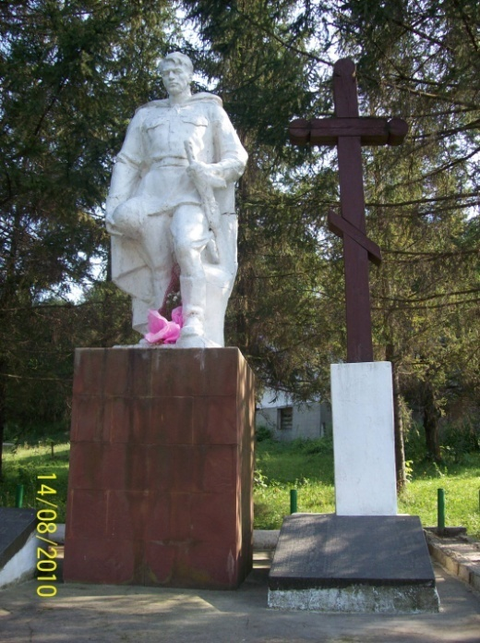Інтенсивно споруджуються водяні млини. Всього збудовано 12, які перебували в індивідуальній і колективній власності. Власниками млинів були Садовий Антон, Мазуряк Яків, Крупка Харлампій, Пістрюга Андрій, Страшний Василь, Гаврилаш Михайло, Дронь Іван, Ринжук Петро, Дронь Яків, Семенчук Ілля, Чедолума Танасій, Загарія.

Невдовзі мирний спокій перервала Друга світова війна, на яку призвали 214 жителів села. Залишилися лежати в чужій землі 109 чоловік, з них пропали безвісти – 45, повернулися інвалідами – 17. Як шана і вічна згадка про загиблих на війні односельчан у 1966 році споруджено пам’ятник.

29 березня 1944 р. війська Червоної Армії звільнили село від румунських окупантів і в історії Баламутівки відкривається сторінка літопису соціалістичного будівництва. Люди старшого віку цей час пам’ятають, як період насильницької, сталінської колективізації, накладення великих натуральних і грошових податків, позик.

***Витоки людських страждань.***

***Матеріал про голод 1946 - 1947років у селі Баламутівка.***

Одна з найтрагічніших і водночас найменш висвітлених сторінок історії нашого краю у нинішньому сторіччі - голод 1947 року.

Останнє цілком зрозуміло, адже в умовах тоталітаризму і в офіційних документах мало що говорилося про це. Однак навіть те, що збереглося, дає уявлення про масштаби лиха і про тих хто до нього призвів.

Багатовікова історія українського народу - це мученицькі страждання. Ці страждання спричинені соціальним, національним і релігійним гнітом як Польщі, Росії, айстро - Угорщини так і Румунії.

Трагічні долі борців за незалежність Української держави, трагічні сторінки в житті народу.

Однією з таких сторінок є голодомор 1932 - 1933 і 1946 - 1947 років.

І якщо про перший голодомор ми, буковинці, тільки чули або читали, то другий 1946 - 1947 р.р. голбд ми сповна пережили. Пройшло 60 років з часу тих страшних подій і сьогодні навіть через 60 років згадують живі свідки і говорять з великим гнівом. Вони не говорять, а звинувачують.

Юні історики нашої школи займаючись даним питанням обійшли всіх живих свідків і зібрали чималий матеріал спогадів шести десятилітньої давності.

Висновки наступні: голод у нашому краї був організований штучно, з метою швидкої ліквідації одноосібного господарювання і загнання хліборобів у колгоспи.

Всі очевидці стверджують, що причиною голоду була велика засуха і низький урожай 1946 року. Урожай був мізерний. Селом ходили збирачі податків і забирали останнє, що було в коморах, стайнях, на горищі. Кожен двір повинен був здати до 200 кг зерна, майже таку ж кількість яєць, до 500 літрів молока у кого була худоба, вовну, шкіру, м'ясо. Держава не була на боці своїх громадян, а навпаки, на тих ,хто не корився накладали подвійні штрафи. І так непроханими гостями заходили на подвір'я декілька раз.

Уповноважені Мінзагу мали право без суду і прокурорського дозволу відібрати у селян в рахунок натуральних податків і корову - годувальницю, і теля, і порося, і навіть домашні речі.

А виживали в голод тільки ті, хто мали корову чи козу, згадує житель нашого села 76-ти річний Прокопюк Василь Лазарович. " Одного недільного дня, коли я прийшов додому, - розповів юним історикам Фуштей Іван, - я побачив своїх заплаканих батьків. Запитавши, що сталося вони мені відповіли " Синку, нас залишили голодними ". Він розповів, як представники місцевої влади забрали з горища останні качани кукурудзи. Нічого не залишалось робити, як брати деякі домашні речі і йти міняти на хліб аж у Тернопіль. Уціліла тільки та кукурудза, яка була обкладена кукурудзинням на городі.

А скільки треба було продати домашніх речей, щоб отримати 100 - 120 крб. і заплатити за одну хлібину. Такою була ціна хліба у ці голодуючі роки.

Більшість людей цього золотого в ціні хліба навіть не куштували. Багато наших жителів їхали в Кострижівку за жомом, потім на плечах жом несли в село Веренчанку, а уже звідти їхали в поїзді до села Вікно. Звідти пішки йшли до села Баламутівка. Це слова 75-ти річної Прокопюк Савети Григорівни. Та не тільки у Кострижівку йшли наші люди. їх можна було зустріти і у Банилові, куди приходили люди з усіх кінців нашої області, щоб набрати з ями гнилої картоплі. Багато з них у тій же ямі і втопилось.

Весною 1947 року багато людей можна було побачити на городах, картопляних полях, збираючи перемерзлу картоплю. З перемерзлої картоплі пекли коржі, навіть равликів збирали у річках і варили розповіла Шкоропада Ганна Федорівна якій уже 77 років.

За період голоду приходилось бувати і у Тернополі, і в Банилові по пояс у ямі брали перегнилу картоплю, і в Стрию, і в Городенко.

В селі було багато сімей віруючих євангельських християн - баптистів, які також голодували, але на собранії общини, для того щоб надати їм допомогу було вирішено один день в тиждень постити, і в цей день свою їжу віддати тим людям, які в цьому мали найбільшу потребу. Віруючі зносили хто, що мав, кусочки хліба, буряк, картоплю, борошно, а вже потім розносили за відповідним списком. Про це розповів Саїн Онуфрій Данилович.

Також в селі було багато хворобливих людей, тобто людей похилого віку, яких 1946 - 1947 рік назавжди позбавив життя.

В цей час від голоду померли Требиш Євдокія, Кройтор Єфімій, Гаврилаш Григорій, Настащук Семен, Козак Григорій, Козак Марія, Савчук Євфросія, Грушко Іфтіна, Грушка Іван, Настащук Параска, Гаврилаш Василь, Гаврилаш Афанасій, Гаврилаш Дарія, Гаврилаш Зінаїда.

Списки померлих з кожним днем ростуть. Та й точної статистики тут немає, але можна сказати, що в роки голодомору 1946 - 1947 р.р. їх число набагато збільшилось, ніж до цих пір. Крім того, серед померлих було багато дітей про що сьогодні важко згадують очевидці.

Урожай 1947 року дещо виправив важке становище селян Баламутівки. Під урожай 1947 року селяни вклали все що могли і Бог їм у цьому допоміг.

А чи можна було б дещо полегшити важке становище голодуючих років. Звичайно, що можна, якби збирачі податків були у такому ж становищі, як і голодуючі, не були такими жорстокими і бездушними.

Такою була влада для тих хто помирав з голоду або продав з себе останню сорочку щоб як не будь зберегти від смерті свою сім'ю і себе.

Тож очевидці говорять - " Не дай Боже повторення того, що було у 1946 -1947 роках, 60 років тому ".

Сьогодні ми живемо в незалежній державі, але і держава не повинна забувати про своїх громадян. Правду про сьогодення треба говорити сьогодні, а не через 60 років.

**Списокжителів села Баламутівка,**

**які померли від голоду 1946-1947 років**

1. Требиш Євдокія
2. Кройтор Єфімій
3. Гаврилаш Григорій Григорович
4. Настащук Семен Петрович
5. Каштелян Грапіна
6. Козак Григорій
7. Козак Марія Маковіївна
8. Савчук Свфросія
9. Савчук Йадія Іванівна
10. Настащук Микола Костянтинович
11. Грушка Іхтина
12. Грушка Іван Іванович
13. Настащук Параска Андріївна
14. Настащук Зіновія
15. Гаврилаш Афанасій Григорович
16. Гаврилаш Василь Митрофанович
17. Гаврилаш Дарія Іхтенівна
18. Гаврилаш Зіновія Афанасіївна
19. Максимчук Федір Митрофанович
20. Максимчук Христина
21. Дронь Григорій Іванович
22. Корнил© Володимир Семенович
23. Требиш Михайло
24. Настащук Афанасій Семенович
25. Танащук Давид
26. Требиш Варвара
27. Онуфраш євгенія Трохимівна
28. Дронь Григорій
29. Гаверчук давид
30. Коваль Лукерія

У жовтні 1947 р. в селі створюється колгосп «Нове життя». В період непродуманого укрупнення районів і сіл Баламутівська сільгоспартіль в 1964 р. об’єднується з Чорнопотіцькою і приймає назву імені «Першого Травня». Через незгоди у січні 1965 р. Баламутівка відокремлюється від Чорного Потоку і стає самостійним господарством.

Не обійшлося в селі і без репресій, висилок у віддалені райони СРСР, насильницького вилучення майна та землі. Таким гонінням піддалися дружина Настащука Івана Захаровича із двома дітьми. Її вислали до Сибіру. Туди ж відправили з дружиною Фуштея Івана Пилиповича за сказану у вічі правду новим господарям – партійцям і енкаведистам. Змушений був покинути село і відбувати повинність у Кіцманському радгоспі-технікумі за небажання вступати в члени колгоспу Максимчук Василь Іванович.

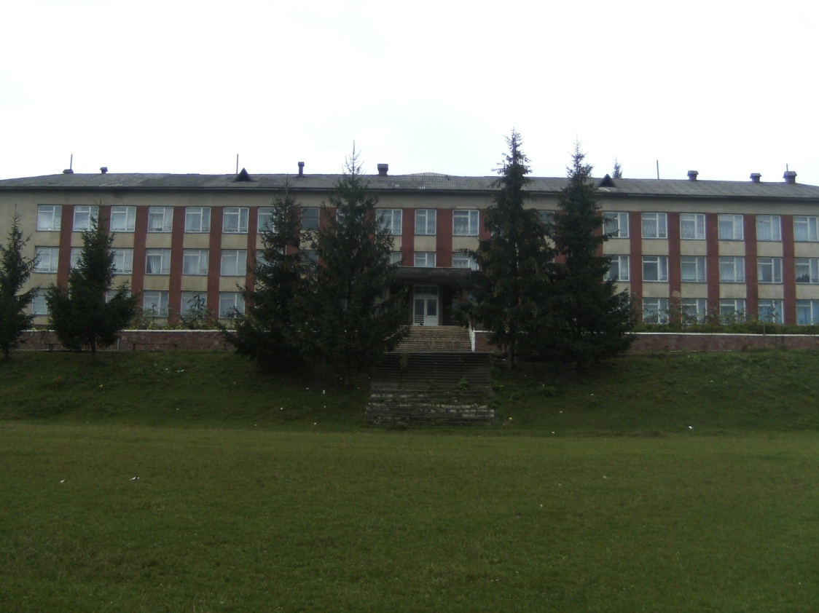Через погрози з боку райкомівських працівників і незахищеність зі сторони місцевих керівників покинув свою хату (з 1947 по 1963 рр.- до смерті) Садовий Антон Васильович, який вважався заможним господарем. Виїхав в Чернівці і поселився в однокімнатну квартиру, працював двірником. Його ж власна хата використовувалася під контору і сільраду, а господарські приміщення для колгоспних потреб. Тільки в 1993 р. син Володимир зумів повернути родині батьківське майно.

Сьогодні Баламутівка має трьохповерхову середню школу з добре обладнаними навчальними кабінетами, лікарську амбулаторію з різнопрофільними медичними кабінетами, дитячі ясла, побуткомбінат, відділення зв’язку, ощадний банк, будинок культури, телемайстерню, торгові заклади. Але найбільше багатство села його прекрасні люди, які сумлінно працюють і докладають свої зусилля до розбудови незалежної України.

**С.О.Семенчук, вчитель історії.**

**РЕПРЕСОВАНІ ГРОМАДЯНИ СЕЛА БАЛАМУТІВКА**

Фуштей Іван Пилипович, 1912 р. н.

**ДЕРЖАВНІ, ГОСПОДАРСЬКІ**

**ТА КУЛЬТУРНО-ОСВІТНІ СПОРУДИ СЕЛА БАЛАМУТІВКА**

|  |  |  |
| --- | --- | --- |
| №  п/п | Назва установи | Рік спорудження |
| 1 | Восьмирічна школа | 1960 |
| 2. | Сільська рада | 1966 |
| 3 | Амбулаторія | 1952 |
| 4 | Дошкільна установа | 1963 |
| 5 | Середня школа | 1982 |
| 6 | Відділення зв’язку | 1966 |
| 7 | Побут комбінат | 1967 |
| 8 | Автостанція | 1967 |
| 9 | Магазин №2 | 1967 |
| 10 | Магазин №4 | 1981 |
| 11 | Магазин №1 | 1961-1962 |
| 12 | Магазин №3 | 1964 |
| 13 | Контора | 1967 |
| 14 | Електростанція (гідро-) | 1950 |
| 15 | Старий міст | 1965 |
| 16 | Новий міст №1 | 1979 |
| 17 | Новий міст №2 | 1992 |
| 18 | Гараж | 1965 |
| 19 | Тракторна бригада | Початок 1950 |
| 20 | Млин №1 | 1959 |
| 21 | Млин №2 | 1963-1964 |
| 22 | Пилорама | 1951 |
| 23 | Водонасосна станція | 1950 |
| 24 | Кормокухня (стара) | 1953 |
| 25 | Кормокухня (нова) | 1987 |
| 26 | Корівник №1 | 1963 |
| 27 | Корівник №2 | 1965 |
| 28 | Корівник №3 | 1965 |
| 29 | Корівник №4 | 1966 |
| 30 | Корівник №5 | 1966 |
| 31 | Корівник №6 | 1969 |
| 32 | Корівник №7 | 1970 |
| 33 | Церква Успіня Пресвятої Богородиці | 1892 |
| 34 | Капличка Віри, Надії, Любові та матері їх Софії | 1999 |
| 35 | Пам’ятник загиблим воїнам ВВВ | 1965 |

**ПАРТІЙНО-ГОСПОДАРСЬКИЙ АКТИВ СЕЛА**

**ГОЛОВИ КОЛГОСПУ «НОВЕ ЖИТТЯ» (07.10.1947 року)**

Фуштей Іван Миколайович (1947 -1958рр.)

Місевич Роман Михайлович (1958 – 1962 рр.)

**ГОЛОВИ КОЛГОСПУ ІМЕНІ 1 ТРАВНЯ (1962 – 1990 рр.)**

Романюк Петро Іванович (1962 – 1965 рр.)

Данилюк Василь Григорович (1965 – 1975 рр.)

Герасимчук Дмитро Миколайович (1975 – 1990 рр.)

**ГОЛОВА СЕЛЯНСЬКОЇ СПІЛКИ «1 ТРАВНЯ» (1990-1999 рр.)**

Дронь Іван Матвійович ( 1990 – 1999 рр..)

**СЕКРЕТАРІ ПАРТОРГАНІЗАЦІЇ КОЛГОСПУ**

Герасименко Дмитро Васильович (1949 – 1954 рр.)

Захарченко Сергій Наймович (1954 – 1962 рр.)

Дудка Володимир Панфілович (1962 – 1968 рр.)

Лучик Іван Васильович (1968 – 1970 рр.)

Пацарина Степан Васильович (1970 – 1974 рр.)

Ватрущак Володимир Петрович (1974 – 1976 рр.)

Максимчук Харлампій Степанович (1976 – 1981 рр.)

Фуштей Василь Олексійович (1981 – 1991 рр.)